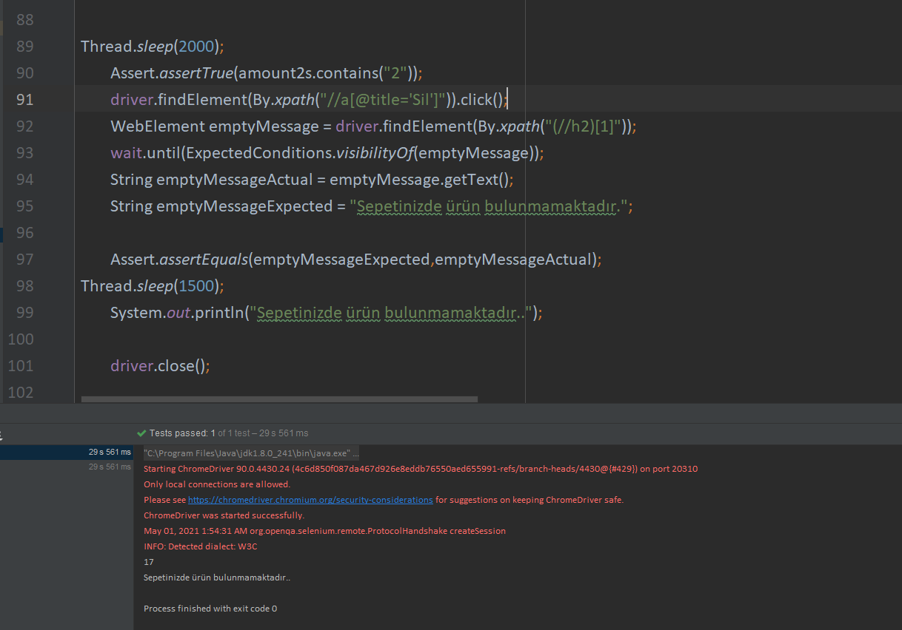

alttaki intellj de yazıdıgımız. üstteki de indirimli ürünlerde ortaya çıkan. Bu yüzden hata veriyor.

